Завтрак  Мандарин  Суп молочный с крупой  Кофейный напиток с молоком  Батон с маслом сливочным  Сок  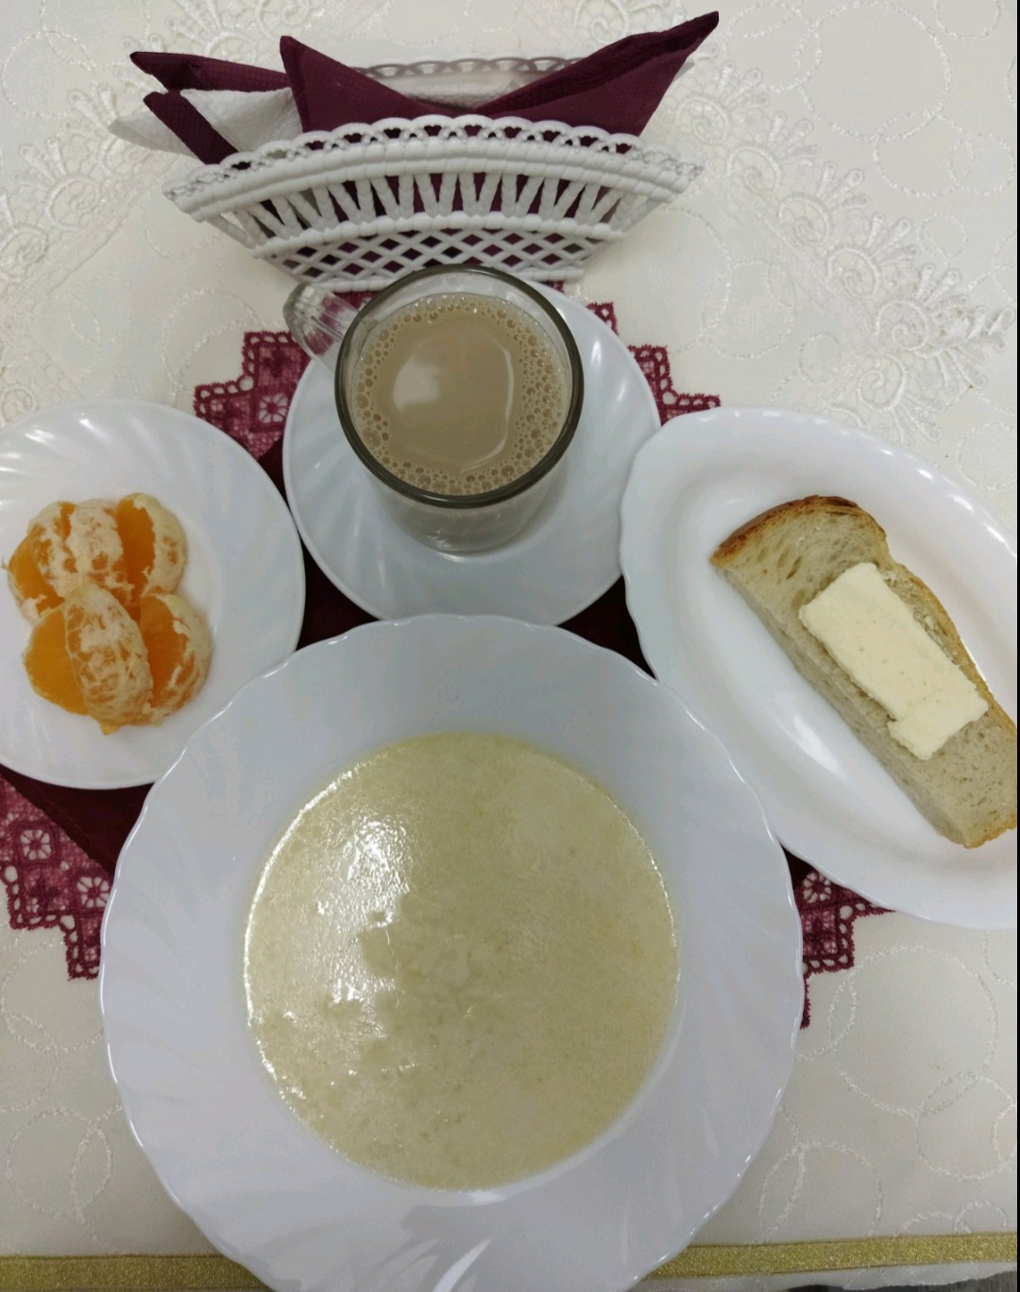 | Обед  Икра кабачковая  Суп гороховый  Фрикадельки «Мясные»  Соус красный основной  Макаронные изделия с маслом  Компот из сухих фруктов  Хлеб столичный  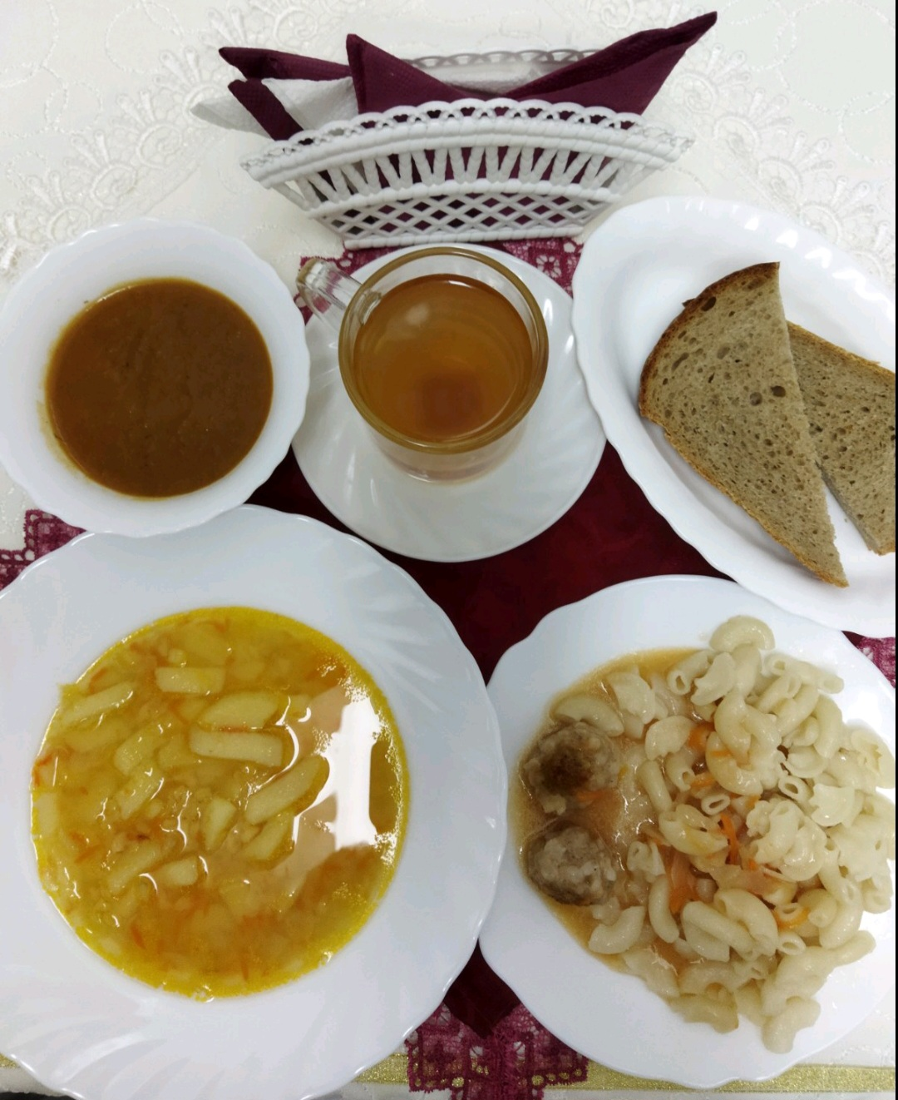
Полдник  Ряженка  Печенье Листики  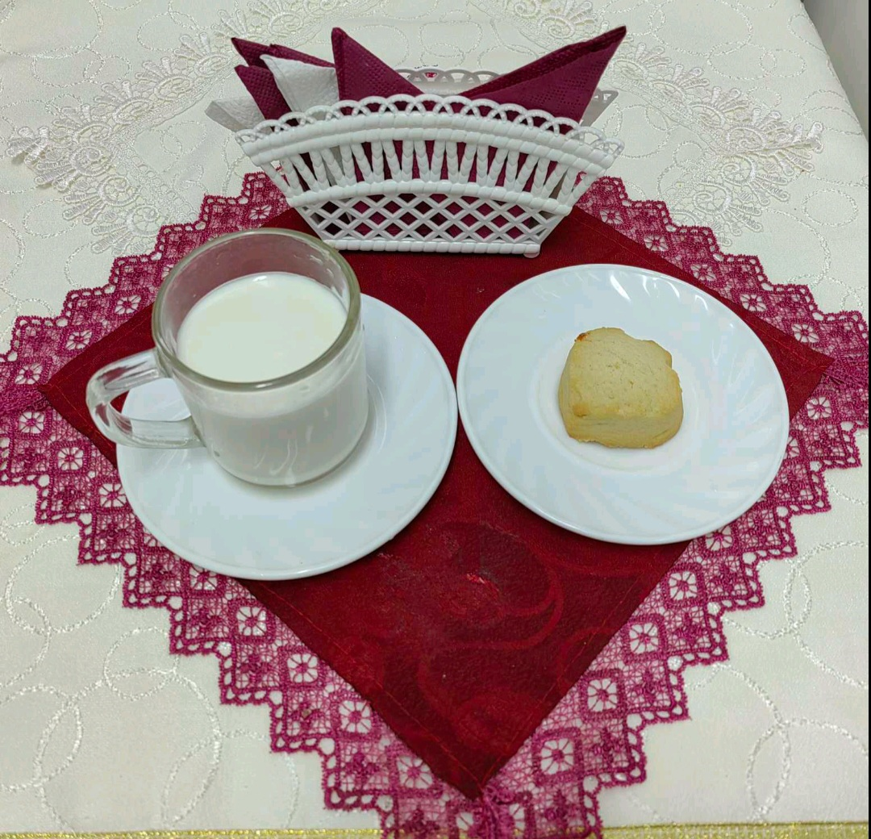 | Ужин  Суфле из печени  Капуста белокочанная с фасолью  Кисель из плодового или ягодного концентрата  Хлеб пшеничный  